Публичные слушания по проекту бюджета муниципального образования «Холм-Жирковский район» Смоленской области на 2017 год и на плановый период 2018 и 2019 годов
16 декабря 2016 года в здании Администрации муниципального образования «Холм-Жирковский район» Смоленской области состоялись публичные слушания по проекту бюджета муниципального образования «Холм-Жирковский район» Смоленской области на 2017 год и на плановый период 2018 и 2019 годов. Слушания, комиссией по бюджету, налогам и финансам районного Совета депутатов Холм-Жирковского района Смоленской области, прошли под председательством Михаила Константиновича Костикова.
В качестве участников и приглашенных на слушаниях приняли участие заместитель Главы муниципального образования «Холм-Жирковский район» Смоленской области А.И. Никитин, председатель Контрольно-ревизионной комиссии муниципального образования «Холм-Жирковский район» Смоленской М.А. Губанов, начальник Финансового управления Администрации муниципального образования «Холм-Жирковский район» Смоленской области Т.М. Станько, депутаты районного Совета депутатов и городского поселения, представители Администрации района и ее структурных подразделений.
С докладами по вопросу о бюджете муниципального образования «Холм-Жирковский район» Смоленской области на 2017 год и на плановый период 2018 и 2019 годов выступила начальник Финансового управления Т.М. Станько.
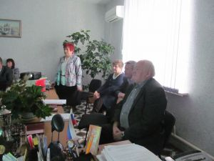
Выступление по проекту бюджета проходило в форме презентации, в ходе которой участники слушаний могли не только слушать, но и видеть на экране.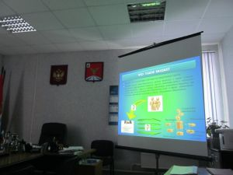
Она охарактеризовала основные статьи доходов и расходов бюджета района, отметила, что основной целью бюджетной политики района является обеспечение устойчивости бюджета района и выполнение принятых обязательств перед гражданами. В основе расчетов основных параметров бюджета муниципального образования на 2017–2019 годы лежат основные параметры прогноза социально-экономического развития Холм-Жирковского района Смоленской области на 2017 год и плановый период 2018 и 2019 годов.
В числе приоритетных направлений бюджетной политики по-прежнему сохраняются увеличение собственной доходной базы, обеспечение расходов по принятым обязательствам, эффективное использование бюджетных средств.
Проектом решения Совета депутатов «О бюджете муниципального образования «Холм-Жирковский район» Смоленской области на 2017 год и на плановый период 2018 и 2019 годов» предлагается утвердить следующие основные характеристики бюджета муниципального образования «Холм-Жирковский район» Смоленской области:
доходы бюджета муниципального образования «Холм-Жирковский район» Смоленской области предлагаются к утверждению на 2017 год в сумме 210 118,5 тыс. рублей, на 2018 год в сумме 198 606,9 тыс. рублей, на 2019 год в сумме 206 024,0тыс.рублей;
расходы бюджета муниципального образования «Холм-Жирковский район» Смоленской области предлагаются к утверждению на 2017 год в сумме 213 943,5 тыс. рублей, на 2018 год в сумме 196 694,4 тыс. рублей, на 2019 год в сумме 204 111,5 тыс. рублей;
дефицит бюджета муниципального образования «Холм-Жирковский район» Смоленской области предлагается к утверждению на 2017 год в сумме 3 825,0 тыс. рублей; профицит на 2018 год в сумме 1 912,5 тыс. рублей; на 2019 год в сумме 1 912,5 тыс. рублей.
Поступление налоговых и неналоговых доходов в бюджет муниципального образования «Холм-Жирковский район» Смоленской области на 2017 год прогнозируется в сумме 38 246,6 тыс. рублей, что на 163,3 тыс. рублей или на 0,4 процента больше ожидаемой оценки 2016 года (38 083,3 тыс. рублей). В составе доходов бюджета муниципального образования «Холм-Жирковский район» Смоленской области налоговые доходы прогнозируются в сумме 36 869,8 тыс. рублей, неналоговые доходы в сумме 1 376,8 тыс. рублей.
Поступление налоговых и неналоговых доходов в бюджет муниципального образования «Холм-Жирковский район» Смоленской области в 2018 году прогнозируется в сумме 41 400,0 тыс. рублей, что на 3 153,4 тыс.рублей или на 8,2 процента больше суммы, планируемой на 2017 год (38 246,6 тыс. рублей). В составе налоговых и неналоговых доходов бюджета муниципального образования «Холм-Жирковский район» Смоленской области налоговые доходы прогнозируются в сумме 40 229,4 тыс. рублей, неналоговые доходы в сумме 1 170,6 тыс. рублей.
Поступление налоговых и неналоговых доходов в бюджет муниципального образования «Холм-Жирковский район» Смоленской области в 2019 году прогнозируется в сумме 42 623,6 тыс. рублей, что на 1 223,6 тыс.рублей на 3,0 процента больше суммы, планируемой на 2018 год (41 400,0 тыс. рублей). В составе доходов бюджета муниципального образования «Холм-Жирковский район» Смоленской области налоговые доходы прогнозируются в сумме 41 406,2 тыс. рублей, неналоговые доходы в сумме 1 217,4 тыс. рублей.
Безвозмездные поступления на 2017 год запланированы в сумме 171 871,9 тыс. рублей; на 2018 год запланированы в сумме 157 206,9 тыс. рублей; на 2019 год запланированы в сумме 163 400,4 тыс. рублей.
М.А. Губанов в своем докладе подчеркнул, что Контрольно-ревизионная комиссия муниципального образования «Холм-Жирковский район» Смоленской области не видит препятствий для принятия проекта решения «О бюджете муниципального образования «Холм-Жирковский район» Смоленской области на 2017 год и на плановый период 2018 и 2019 годов».
Итоги публичных слушаний прокомментировал председатель комиссии по бюджету, налогам и финансам М.А. Костиков: 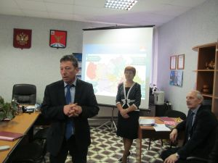
«Сегодня комиссией по бюджету, налогам и финансам были проведены публичные слушания по проекту бюджета муниципального образования «Холм-Жирковский район» Смоленской области на 2017 год и на плановый период 2018 и 2019 годов. Мы рассматриваем бюджет на трехлетний период, при формировании бюджета мы должны учитывать определенные особенности этого процесса. По итогам публичных слушаний участниками были приняты рекомендации.
На публичных слушаниях, которые являются плановым мероприятием, проект одобрен и рекомендован для утверждения на очередной сессии районного Совета депутатов.»

